12주차 결과보고서

전공: 컴퓨터공학과 학년: 3학년 학번: 20212021 이름: 원대호

1.
[a] 상태표
Present state(Q) | Next state(Q*)
Present state(Q) | X=0 | X=1
00 | 00 | 01
01 | 01 | 10
10 | 10 | 11
11 | 11 | 00

[b] source code
[b-1] design source
`timescale 1ns / 1ps

module inv(clk, rst, out);
input clk, rst;
output[1:0] out;
reg[1:0] out;

initial out = 2'b00;

always @(posedge clk)
begin
if(!rst)
out <=0;
else
out <= out + 1;
end

endmodule
[b-2] simulation code
`timescale 1ns / 1ps

module inv_tb;

reg clk, rst;
wire[1:0] out;

inv u_inv(
.clk(clk), .rst(rst),
.out(out) );

initial begin
clk = 1'b0;
rst = 1'b0;
end

always #10 clk = ~clk;
always #200 rst = ~rst;

initial begin
#400
$finish;
end

endmodule
[c]schematic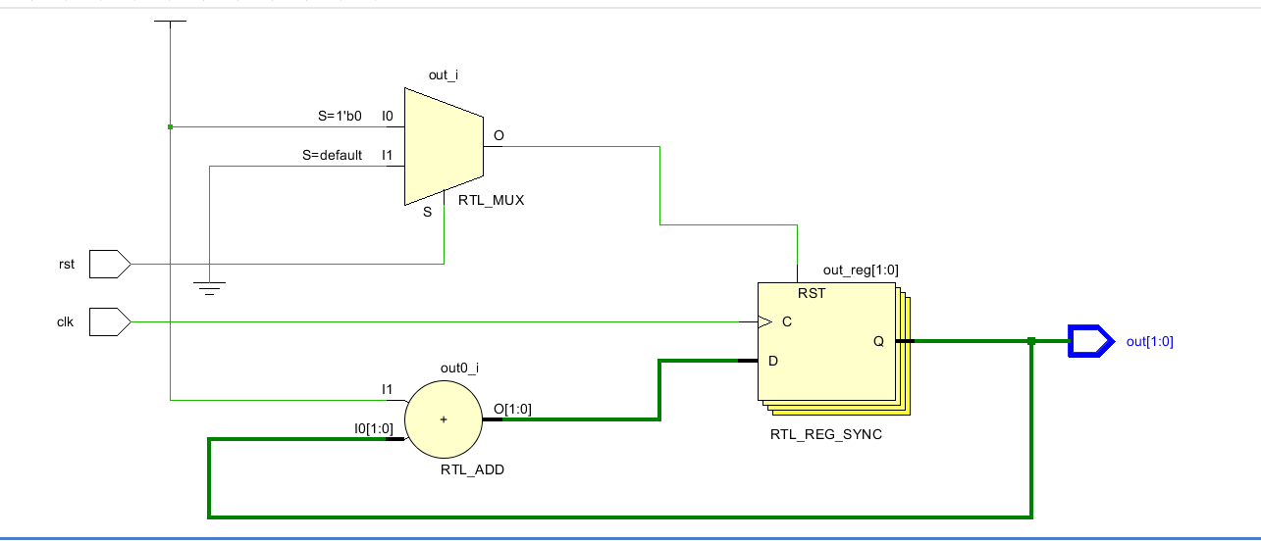

[d] simulation
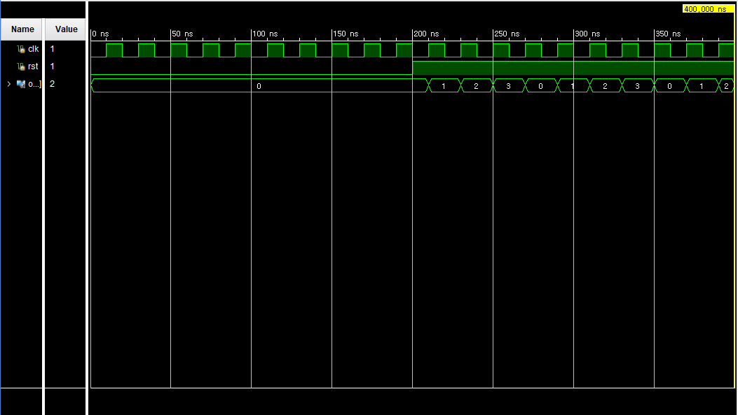
2 bit 2진 counter는 2진수 2-bit로 표현할 수 있는 수인 0,1,2,3을 순서대로 반복하는 counter이다. 2-bit 2진 counter는 2개의 bit로 구성된 간단한 digital circuit이다. 00에서 11까지의 2진수를 count할 수 있는 device이다. 각 bit는 하나의 binary number를 나타내며, counter는 순차적으로 binary 수를 거친다. 이는 주로 digital logic circuit를 이용해 구현된다. 2-bit 2진 counter는 D flip-flop과 logic gate를 이용하여 구현된다. 각각의 flip-flop은 하나의 bit를 나타내며, logic gate는 상태 간의 전이를 제어한다. 이러한 digital circuit는 순차적으로 2진수를 증가시킨다. 본 실험 과정에서 제작한 것은 상향 counter로, 00, 01, 10, 11 순으로 01씩 증가하며 output된다. 11이 되면 다음 output 시 다시 00으로 reset으로 간다. code를 자세히 살펴보면 @(posedge clk)를 작성한다. 이는 상승 edge마다 trigger되도록 설정한 것이다. 위의 simulation 과정을 살펴 보면 clk의 상승 edge에서 output 값이 변하는 것을 확인할 수 있다. 또한 rst가 존재한다. 이는 reset을 의미하고, rst가 1이면 output으로 00이 나오도록 set됐기 때문에 위 캡쳐 사진과 같은 결과가 output됬다. Simulation 과정 예시를 자세히 살펴 보면, 현 condition이 11일 때 clk의 다음 상승 edge에서 상태가 00으로 바뀌게 된다. 다음 상승 edge마다 차례대로 01, 10, 11 순으로 됐다가 다시 00으로 도출되는 것을 확인 수 있다.

2.
[a] 상태표
Present state(Q) | Next state(Q*)
Present state(Q) | X=0 | X=1
0000 | 0000 | 0001
0001 | 0001 | 0010
0010 | 0010 | 0011
0011 | 0011 | 0100
0100 | 0100 | 0101
0101 | 0101 | 0110
0110 | 0110 | 0111
0111 | 0111 | 1000
1000 | 1000 | 1001
1001 | 1001 | 0000

[b] source code
[b-1] design source
`timescale 1ns / 1ps

module inv(clk, rst, out);
input clk, rst;
output[3:0] out;
reg[3:0] out;

initial out = 4'b0000;

always @(posedge clk)
begin
if(rst == 1'b0)
out = 4'b0000;
else if(out == 4'b1001)
out = 4'b0000;
else
out <= out + 1;
end

endmodule
[b-2] simulation source
`timescale 1ns / 1ps

module inv_tb;

reg clk, rst;
wire [3:0] out;

inv u_inv(
.clk(clk), .rst(rst),
.out(out) );

initial begin
clk = 1'b0;
rst = 1'b0;
end

always #10 clk = ~clk;
always #400 rst = ~rst;

initial begin
#800
$finish;
end

endmodule

[c] schematic
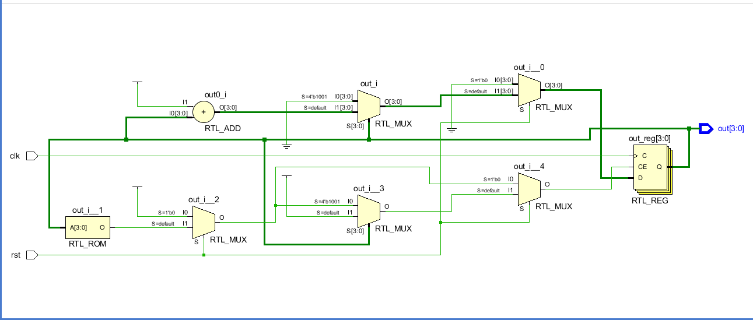

[d] simulation
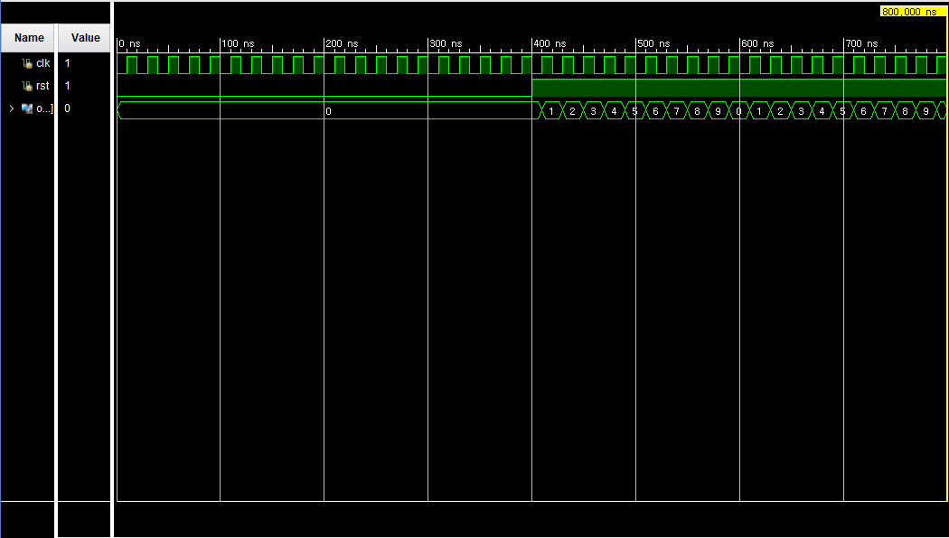
4-bit decade counter는 4개의 bit로 표현 가능한 2진 숫자를 이용해 0에서 9까지의 number를 표현하는 counter이다. 각 bit는 2의 거듭제곱 값을 표현한다. 전체 counter는 0부터 9까지의 10가지 condition을 순차적으로 거치게 된다. 기본적으로 4-bit decade counter는 D flip-flop이나 JK flip-flop과 같은 순차 logic circuit로 구성된다. 이러한 counter의 동작은 clk signal에 의해 제어된다. 또한 각 clk signal마다 counter는 현재의 condition에서 다음 상태로 진행한다. 본 실험 과정에서 time에서 구현한 counter는 상향 counter로, 0000에서 시작해 0001씩 증가해 1001에 도달하면 다시 0000으로 돌아가서 반복된다. 마찬가지로 @(posedge clk)이기 때문에 상승 edge에서 트리거 되는 leading edge trigger이다. 이에 clk의 상승 edge마다 output 값이 바뀌는 것을 확인할 수 있다. 또한 simulation 실험 예시를 자세히 들여다 보면, 1001에 도달하고 난 후에 다음 상승 edge에서 0000이 된다. 0001, 0010 순서로 0001씩 증가하다가 1001이 되면 다시 0000부터 반복된다. 더불어 rst가 1이 되면 다음 상승 edge에서 output이 0000이 되는 것을 확인할 수 있다.

3.
[a] 상태표
Present state(Q) | Next state(Q*)
Present state(Q) | X=0 | X=1
0000 | 0000 | 0001
0001 | 0001 | 0010
0010 | 0010 | 0011
0011 | 0011 | 0100
0100 | 0100 | 1011
1011 | 1011 | 1100
1100 | 1100 | 1101
1101 | 1101 | 1110
1110 | 1110 | 1111
1111 | 1111 | 0000

[b] source code
[b-1]
`timescale 1ns / 1ps

module inv(clk, rst, out);
input clk, rst;
output[3:0] out;
reg[3:0] temp;
wire[3:0] temp2;

initial temp = 4'b0000;

always @(posedge clk)
begin
if (rst == 1'b0)
temp = 4'b0000;
else if (temp == 4'b1001)
temp = 4'b000;
else
temp <= temp + 1;
end

assign temp2[3] = ~((~temp[3])&(~(temp[2]&temp[0]))&(~(temp[2]&temp[1])));
assign temp2[2] = ~((~temp[3])&(~(temp[2]&temp[1]))&(~(temp[2]&(~temp[0]))));
assign temp2[1] = ~((~temp[3])&(~((~temp[2])&temp[1]))&(~(temp[2]&(~temp[1])&temp[0])));
assign temp2[0] = temp[0];

assign out[0] = temp2[0];
assign out[1] = temp2[1];
assign out[2] = temp2[2];
assign out[3] = temp2[3];

endmodule
[b-2] simulation source
`timescale 1ns / 1ps

module inv_tb;

reg clk, rst;
wire [3:0] out;

inv u_inv(
.clk(clk), .rst(rst),
.out(out) );

initial begin
clk = 1'b0;
rst = 1'b0;
end

always #10 clk = ~clk;
always #400 rst = ~rst;

initial begin
#800
$finish;
end

endmodule
[c] schematic
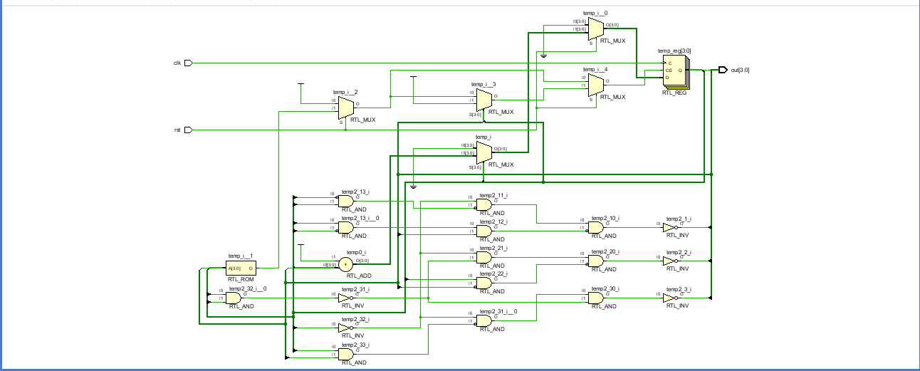
[d] simulation
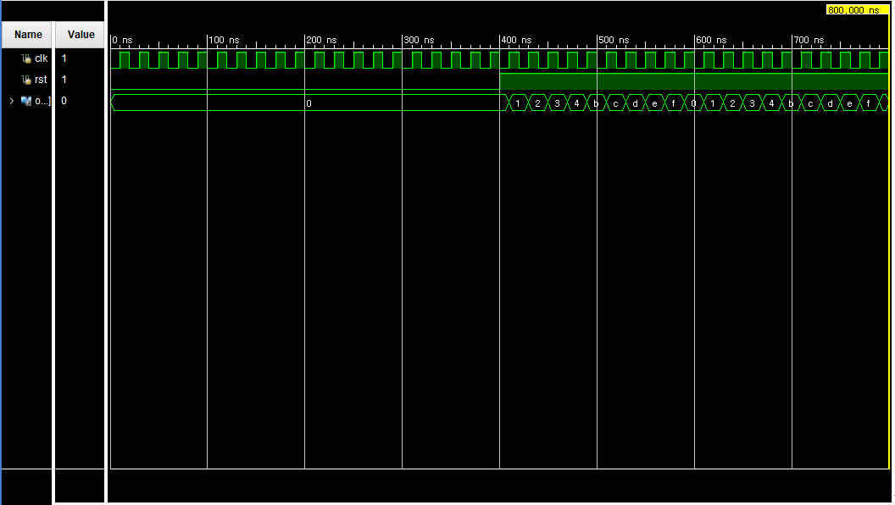
4 bit 2421 decade counter는 위에서 언급하고 있는 4 bit decade counter와 같이 0에서 9까지의 condition을 반복하는 counter이다. 이때 2421 code를 활용하기 때문에 output 상태에는 차이가 존재한다. 상태표를 자세히 보면 알 수 있듯이 0 에서 4 까지는 동일하다. 그러나 5에서 9까지는 각각 1011, 1100, 1101, 1110, 1111로, 다르게 표현된다. 마찬가지로 leading edge trigger로 set하였다. 이때 중요한 점은 현재 condition이 4이면 다음 condition부터는 2421 code로 변환돼 output되도록 set돼야 한다는 것이다. 조건문 작성을 통해 조건에 따라 condition이 알맞게 output되도록 하였다. 또한 logic function은 2421 converter 구현 시 활용하였던 function을 그대로 이용했다. 이에 rst가 0일 때는 condition이 0에서 4까지는 0000에서 0100까지 0001씩 증가해 output되게 했다. 그리고 condition이 4인 0100에 이르면 0001을 증가시킨다. 이를 2421 code로 바꿔 1011이 도출되도록 했다. 그 이후에는 동일하게 0001씩 증가하도록 표현하였다. 마지막 condition인 1111에 이르렀을 때는 0001이 더해지면서 0000으로 돌아가서 다시 반복된다. Rst가 1이면 0000이 도출되는 것을 확인할 수 있다. Simulation example을 통해 상태도와 같은 순서로 condition이 바뀌는 것을 검증할 수 있다.

4.
본 실험에서는 2-bit counter, 4-bit decade counter, 4-bit 2421 decade counter에 대해서 알아보았다. 상태표를 그려보며 3가지 counter의 동작에 대해서 알아보았고, simulation을 진행해 이를 검증하는 시간을 가졌다. 2-bit 2진 counter는 D flip-flop과 logic gate를 이용하여 구현된다. 각각의 flip-flop은 하나의 bit를 나타내며, logic gate는 상태 간의 전이를 제어한다. 이러한 digital circuit는 순차적으로 2진수를 증가시킨다. 기본적으로 4-bit decade counter는 D flip-flop이나 JK flip-flop과 같은 순차 logic circuit로 구성된다. 이러한 counter의 동작은 clk signal에 의해 제어된다. 또한 각 clk signal마다 counter는 현재의 condition에서 다음 상태로 진행한다. 4 bit 2421 decade counter는 4 bit decade counter와 같이 0에서 9까지의 condition을 반복하는 counter로 2421 code를 활용하기 때문에 output 상태에는 차이가 존재하는 것을 확인할 수 있었다. 본 실험에서도 XDC 파일을 구현할 때 아래 구문을 추가하였다.
set_property CLOCK_DEDICATED_ROUTE FALSE [get_nets clk_IBUF]
제작한 3개의 counter 모두 clk input 외에 rst input을 추가해 output이 모두 0이 나오게 set할 수 있도록 하였다. 또한 모두 clk의 posedge인 상향 edge마다 상태 변화가 나타나도록 하였다. 4 bit 2421 decade counter의 경우 if문을 이용하여 조건에 맞게 2421 code로 바꿔주는 code를 작성해 output 값이 제대로 도출되도록 하였다. 현재 condition이 4일 때 다음 condition에서 2421 code로 바뀌도록 구현하였다. Simulation을 진행한 결과 2-bit binary 카운터, 4-bit decade 카운터, 4-bit 2421 decade 카운터 모두 정확하게 동작하는 것을 검증할 수 있다. Field Programmable Gate Array에 연결해 작동한 결과 모두 clk input에 따라 상태가 순차적으로 증가하며 정확하게 작동하는 것을 확인할 수 있었다.

5.
Verilog coding에서 배열 활용은 여러 bit로 구성된 signal을 효율적으로 표현할 수 있는 기능이다. 4 bit의 output 신호 'out'을 선언할 때, [3:0] out을 통해 각 bit를 개별적으로 선언하지 않고 한 번에 표현할 수 있다. 이렇게 함으로써 code를 간결하게 작성하고 유지보수를 용이하게 할 수 있다. 값 할당도 비교적 쉽게 처리할 수 있어, 'out = 4'b0000'과 같이 표현해 초기화할 수 있다. 그러나 'always'나 'initial'과 같은 할당문을 이용할 때 해당 객체는 보통 register 유형으로 선언되어야 한다. 이에 output signal 'out'은 output [3:0] out 외에도 reg [3:0] out으로 함께 선언되어야 한다. 이는 값 저장을 위해 필요한 과정이다. 'reg' keyword는 절차형 block에서 값을 저장하는 데 활용된다. 적절한 초기화와 함께 'always' block에서 이용된다. 이것은 신호의 condition을 추적하고 필요할 때 값을 갱신하기 위한 것이다. 이에 Verilog code에서 배열과 'reg'를 결합하면 code를 읽기 쉽게 만들어준다. 또한 design을 더 효율적으로 관리할 수 있다. 배열과 'reg'를 활용하면 bit 수가 증가하는 경우에도 간단하게 처리할 수 있다. 또한 확장성이 뛰어난 design을 가능하게 한다. 이러한 특성은 복잡한 circuit에서 신속하게 개발하고 테스트하는 데 도움이 된다. 배열을 이용함으로써 동시에 여러 bit를 처리할 수 있는 유연성이 제공된다. 더불어 code의 효율성을 높여준다.
'out'이 register로 선언되어 값을 저장하기 때문에 program이 실행되는 동안 이전 상태를 추적할 수 있다. 이는 digital system에서 중요한 기능이기 때문에 시간에 따라 신호의 변화를 monitoring할 때 유용하다. 배열과 'reg'는 복잡한 logic을 다룰 때 code의 가독성을 향상시키고 design process를 단순화하는데 기여한다.
Digital circuit의 설계에서는 변수와 배열을 효과적으로 사용해 복잡한 동작을 정의하고 구현할 수 있다. 이러한 design pattern은 제어 논리, 상태 머신 등 다양한 응용 분야에 적용될 수 있다. Digital system을 구현하는데 있어서는 code의 유연성과 간결성이 중요하다. 이때 Verilog의 배열과 'reg'는 이러한 요구 사항을 만족시키는 기능을 제공한다. 이에 Verilog coding에서 배열과 'reg'를 효과적으로 이용하면 신호 처리 및 digital system 설계에 있어서 높은 수준의 효율성을 달성할 수 있다.

